Microsoft Word 2010 Tips & Tricks教學
Opening a new Microsoft Word document 開啟新的Microsoft Word檔案

- From the Desktop, double click on the Microsoft Word 2010 icon.
在桌面上按兩次Microsoft Word 2010 的捷徑。

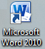
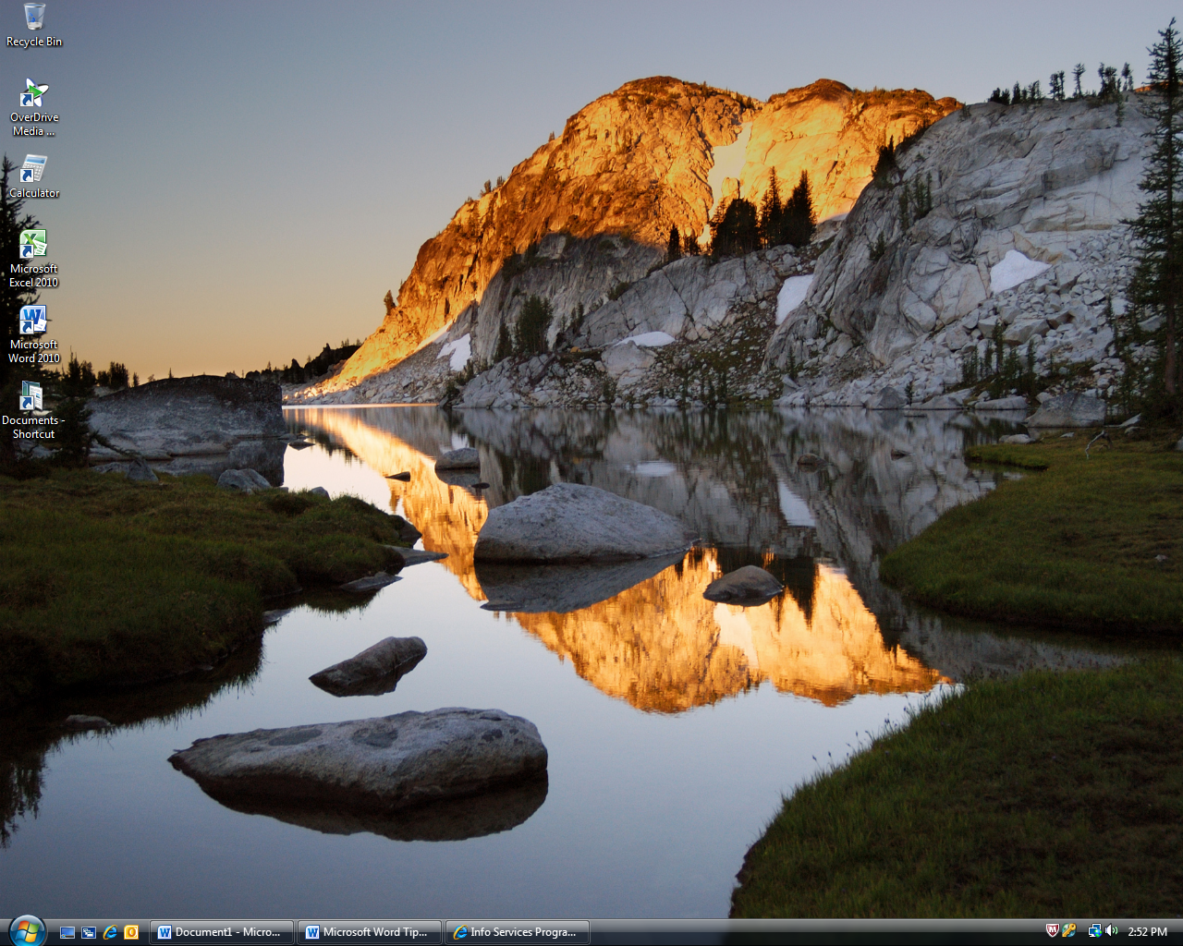

- A new word document will open.
一個新的Word檔案會開啟。

Home Tab: common text formatting options ［常用］索引標籤：文字格式化選項

To format text, click on the Home Tab located at the top of the document page. This tab allows you to bold, centre, underline, cut & paste text, and add bullets and numbers.
在［常用］索引標籤內，您可以格式化您的文字。您可以使用粗體，斜體，底線，剪裁並貼上，以及添加項目符號或編號。
Bullets
項目符號
Cut
剪下
Copy
複製
Numbering
編號
Font size
字型大小
Font type
字型
Paste
貼上

Centering text
文字置中
Underline
底線
Italics斜體
Bold
粗體

Bold, Italicize or Underline Text 粗體，斜體，或底線

- Click and hold the left mouse button down, and drag the mouse over the text so that it is highlighted.
按一下您想要開始選取的位置，並按住滑鼠左鍵，然後將指標拖曳到您想要選取的文字上方。
- In the Home Tab’s Font section, click the Bold, Italics or Underline icon.
在［常用］索引標籤的［字型］群組中，按一下［粗體］，［斜體］，或［底線］。

＊Note: these buttons work like an on/off switch. When it’s “on”, it will be orange.
注意：這些按鈕跟開闢一樣。當您“開啟”它時，按鈕會變橘黃色。

Making text large or small 文字大小

Click & hold the left mouse button down, and drag the mouse over the text so that it is
按一下您想要開始選取的位置，並按住滑鼠左鍵，然後將指標拖曳到您想要選取的文字上方。

In the Font section of the Home Tab, click on the arrow on the font size icon and selct a new font size. The bigger the number, the larger your font size will be. You can also use the two buttons beside the font size. One makes the font bigger and the other makes it smaller.
在 [常用] 索引標籤的 [字型] 群組中，按一下字型大小並選取您要的大小。數字越大，字型越大。您也可以按一下［放大字型］或［縮小字型］方塊，直到［字型大小］方塊中顯示您要的大小為止。

Centering Text (Alignment) 置中（對齊）

- Click and hold the left mouse button down, and drag the mouse over the text so that it is highlighted.
按一下您想要開始選取的位置，並按住滑鼠左鍵，然後將指標拖曳到您想要選取的文字上方。
- In the Home Tab’s paragraph section, click the Centre icon.
在 ［常用］ 索引標籤的 ［段落］ 群組中，按一下［置中］。
Your text will then stay centered in the middle of the page. This is most useful when creating a resume.
您選取的文字將移至文件中間。製作履歷表時很有用。

Copy, Cut, and Paste Text 複製，剪下，和貼上文字

- Click and hold the left mouse button down, and drag the mouse over the text so that it is
按一下您想要開始選取的位置，並按住滑鼠左鍵，然後將指標拖曳到您想要選取的文字上方。
- In the Clipboard section of the Home Tab, click on the Copy icon or the Cut icon .
在［常用］ 索引標籤的［剪貼簿］群組中，按一下［複製］或［剪下］。
- Click on the Paste icon to place the text somewhere else in your document.
按一下［貼上］，即可把您剪下／複製的文字貼到在文件內您所想要的位置。

Bullets 項目符號
- Click and hold the left mouse button down, and drag the mouse over the text so that it is
按一下您想要開始選取的位置，並按住滑鼠左鍵，然後將指標拖曳到您想要選取的文字上方。
- In the Paragraph section on the Home Tab, click on the Bullets icon
在［常用］ 索引標籤的［段落］群組中，按一下［項目符號］。

Spacing between lines 段落間距

- Click and hold the left mouse button down, and drag the mouse over the text so that it is highlighted.
按一下您想要開始選取的位置，並按住滑鼠左鍵，然後將指標拖曳到您想要選取的文字上方。
- In the Paragraph section on the Home Tab, click on the Line Spacing icon
在［段落］群組中，按一下［行距］。
- Choose which spacing you’d like for the area you highlighted.
選擇並按一下您所要的行距數。

Saving to Your Computer or USB 儲存至電腦或USB

- Click on the File tab, click Save As.
按一下［檔案］索引標籤，按一下［另存新檔］。
1b.

2.
1a.

Note: You can also save your Word document to a specific folder in your Documents, or to your Desktop for easy access by clicking on the correspondingfolder.
注意：您也可以儲存您的檔案至一個特定的文件夾，桌面，等等。
3.
5.
4.

- Click on Computer
按一下［電腦］
- Choose your USB (E:)
選取您的USB

- File name: type in a name for your file
檔案名稱：給您的檔案輸入一個名稱
- Click Save
按一下［儲存］

Keyboard Shortcuts 鍵盤快捷鍵
The following are some commonly used shortcuts for commands in Microsoft Word.
以下是一些Microsoft Word裡常用的快捷鍵。
Commonly Used Commands 常用指令 | Keyboard Shortcut 快捷鍵
Open 開啟 | CTRL+O
Save 儲存 | CTRL+S
Print 列印 | CTRL+P
New 開啟新檔 | CTRL+N
Help 幫助 | F1
Select All 全選 | CTRL+A
Exit Program 退出程式 | ALT+F4

Formatting Commands 格式指令 | Keyboard Shortcut快捷鍵
Bold 粗體 | CTRL+B
Italic 斜體 | CTRL+I
Underline 底線 | CTRL+U
Centre 置中 | CTRL+E
Left Align 靠左對齊文字 | CTRL+L
Right Align靠右對齊文字 | CTRL+R
Justify 文字左右對齊 | CTRL+J

Editing Commands 編輯指令 | Keyboard Shortcut快捷鍵
Cut 剪下 | CTRL+X
Copy 複製 | CTRL+C
Paste 貼上 | CTRL+V
Undo 復原 | CTRL+Z

***NOTE: ALWAYS remember to text before making format changes
***注意: 切記要先選取您要格式化的文字再按一下格式按鈕(粗體，斜體，底線，等等)

